**МБОУ «Джагларгинская СШ»**

**Отчёт по акции «Подари книгу школьной библиотеке»**

В целях сохранения и пополнения книжного фонда школьных библиотек и воспитания бережного отношения к книге, в течение с 15 апреля по 15 мая 2019г. проводится акция «Подари книгу библиотеке!».

Цель этой акции - привлечь внимание к проблеме домашнего чтения, подарить детям хорошую книгу и вдохновить на этот поступок других людей.

В рамках акции в школе были проводятся различные мероприятия, которые прошли под девизом «Давая детям книги, вы дарите им крылья!».

Книги, подаренные школе, были на книжной выставке «Книги, полученные в дар»; проведены классные часы о бережном отношении к книге, мероприятие «Книжная страна»- с целью пропаганды чтения, с учащимися младших школьников организовали «Книжкину мастерскую», где ребята подклеили оторванные обложки, страницы книг и тем самым подарили им новую жизнь; были проведены рейды по проверке сохранности школьных учебников.

Во время проведения акции учащиеся 2-10 классов  приняли активное участие.

Библиотекарь школьной библиотеки Х.Х-А.Муслимова рассказала ребятам о празднике, о пользе чтения, о необходимости бережного отношения к книге.

Среди подаренных  книг — сказки, учебные пособия, классическая  и художественная литература.

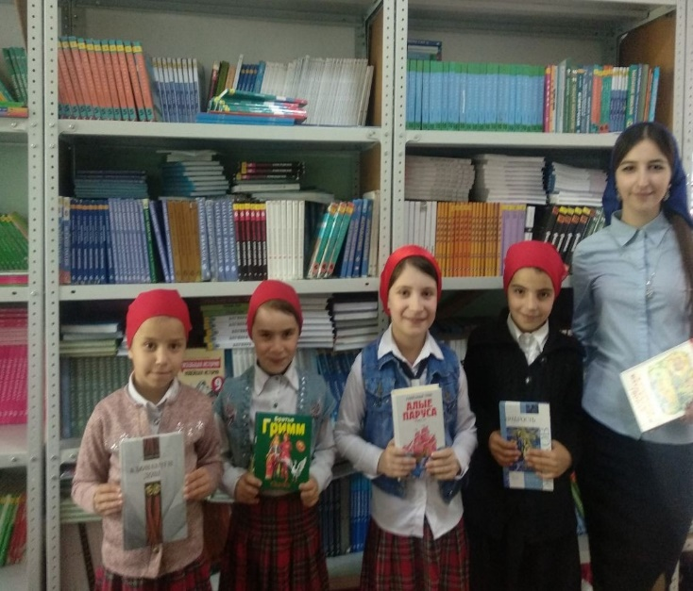 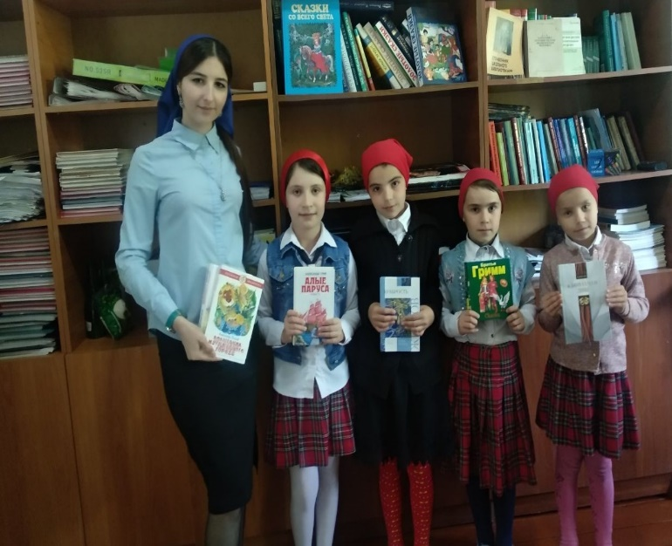

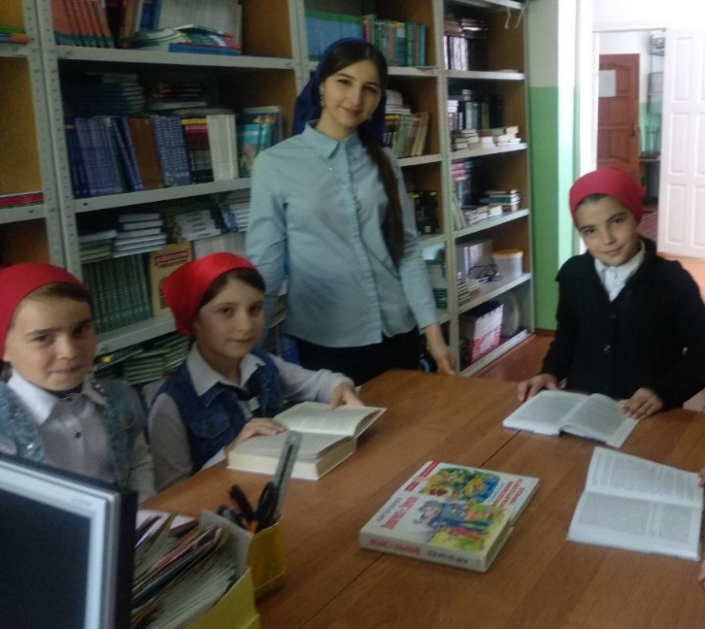

Большую роль в становлении человека играет Книга. Иногда дома на полках стоят хорошие, но уже прочитанные нами книги классиков и современных авторов для детей и юношества. Мы благодарны всем, кто откликнулся на призыв, оказал знак внимания и уважения любимой школе и подарил книгу в школьную библиотеку. Это как новые издания, так и приобретенные ранее. Все подаренные книги будут поставлены на учет, а в школьной библиотеке пройдут выставки подаренной литературы с информацией о дарителях.

Дорогие ребята, помните, что школьные учебники должны жить долго и дать знания не одному поколению учащихся. Вы подарите книге вторую жизнь, и она доставит удовольствие и пользу своим новым читателям! Давайте бережно относиться к книгам, ведь они – наши лучшие друзья.

Для тех, кто хотел принять участие в акции, но не успел - акция продолжается, а мы всегда рады вас видеть в библиотеке школы!

20.05.2019г.

Подготовила библиотекарь Х.Х-А.Муслимова